2020年重庆市大学生志愿服务西部计划志愿者招募指引

01 招募范围

普通高校（教育部《全国普通高校名单》所列高校）全日制应届毕业生和在读研究生。全日制普通高校非应届毕业生和非全日制学生不列入招募范围。
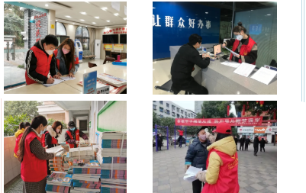
疫情防控期间，“紫藤花”西部计划志愿者们
战斗在每一个需要的地方~
02招募条件
1.具有中华人民共和国国籍，思想政治素质好，拥护党的方针政策；
2.原则上应为中共党员（含预备党员）或共青团员；
3.有志于扎根基层、服务乡村振兴，具有吃苦耐劳、无私奉献的志愿精神；
4.遵纪守法，服从安排，具有较强的组织纪律观念；
5.学习成绩优良，原则上学分总绩点（或学业成绩）排名应在本专业同年级学生总数前70％。截至2020年7月31日，须取得毕业证书或学位证书（在读研究生须经就读院系和导师书面同意），否则取消录用资格；
6.身心健康，符合所在院校毕业体检、西部计划项目体检及心理测试要求，能胜任基层工作；
7.同等条件下，农村建档贫困户家庭未就业子女、优秀大学毕业生、优秀学生干部优先录用；
8.符合法律法规规定的其他条件。
03招募选拔
1.系统报名
报名者须于5月31日前登录大学生志愿服务西部计划中国青年网（http://xibu.youth.cn/，以下统称“全国系统”），填写报名表，并选择1—3个意向服务省（须含重庆）。今年起，全国项目、地方项目（“山茶花”大学生脱贫攻坚志愿服务行动、区县计划）均须在全国系统上报名，区县项目办、高校项目办应向报名者做好通知、指导。
2.审核备案
报名者在全国系统下载打印报名表后，经辅导员签字同意、所在院系盖章后，交所在高校项目办（设在团委）审核备案。
3.递交材料

完成系统报名和审核备案后，报名者须于5月31日前根据区县组别（见下文）选择并联系意向服务地，并按照当地要求及时递交必要的个人申请材料。每个报名者可在每个区县组别中选择不多于1个意向服务地递交申请材料，但合计不超过3个。
4.选拔考试
高校项目办联合区县项目办，采取线上或线下的方式，认真组织选拔考试。自主报名者与高校集中推荐者须参加同场选拔考试，同等参与岗位竞争。参加新疆、兵团、西藏、四川等地服务的志愿者由市项目办确定招募规模后，视情况对高校进行指标分配，并由高校项目办组织选拔考试。考试内容：笔试内容应涉及团情知识、时政热点、西部计划项目概况、公文写作、活动策划、服务区县概况等，主要测试考生的基本素质和报考态度。面试可采用结构化面试或无领导小组面试，重点测试应试者的综合分析能力、解决问题能力、语言表达能力等。笔试、面试成绩各占100分，单科成绩不及格者，不予录取。考试时间：6月1日—6月10日为西部计划志愿者集中选拔期。其中，第一组区县可选考试时间：6月1日—6月3日；第二组区县可选考试时间：6月3日—6月5日；第三组区县可选考试时间：6月8日—6月10 日。区县项目办须根据可选时间要求确定具体考试日期。
5.入围名单
考试结束2个工作日内，区县项目办按实施规模确定入围名单，将纸质盖章扫描件和电子版同时提交至市项目办邮箱，名单一经上报，不得更改。
6.信息筛查
市项目办汇总入围名单后开展查重工作。若入围名单中出现区县重复录取人员，市项目办将安排专人负责与该报名者沟通确定最终意向服务地，并于6月15日左右将情况反馈至相关区县项目办。区县项目办须在接到通知后2个工作日内提交递补入围名单。
7.参加体检
市项目办于6月18日左右统一将入围名单反馈给相关高校项目办，并按照全国项目办下发的《体检项目及标准》，指导市内高校项目办组织入围者到规定医院参加体检，协调市外高校项目办结合当地实际情况组织入围者参加体检。体检工作完成后，由高校项目办进行名单公示，公示时间不少于3天，并于6月28日前向市项目办反馈符合条件的名单。
8.确认名单
市项目办收到名单后，于6月30日左右统一向高校项目办发送志愿者确认通知。与此同时，区县项目办明确最终录用名单后，及时收集、复核志愿者个人有关信息，并于7月3日前将汇总信息上报至市项目办，以便及时为志愿者购买保险、办理银行卡等。参加新疆、兵团、西藏、四川等地服务的志愿者个人有关信息由高校项目办分别收集、汇总上报市项目办。志愿者上岗报到前，若有人员流失，市项目办将于8月后择期通知开展集中补录工作，此前不接受名单变更。
9.开展培训
市项目办拟于7月14日左右开展志愿者集中培训及出征仪式，区县项目办须提前做好志愿者参加集中培训和当地岗前培训的组织筹备工作。参加新疆、兵团、西藏、四川等地服务的志愿者完成市内集中培训和出征仪式后，由市项目办派专人带队送至各服务省市。
10.签订协议
出征仪式结束后，志愿者应与区县项目办、服务单位签订三方协议，并于8月15日前登录全国系统确认、完善相关信息（二次注册）。
11.上岗报到
志愿者上岗报到时间为2020年8月，区县项目办自行做好相关工作安排。参加新疆、兵团、西藏、四川等地服务的志愿者上岗工作，以当地通知安排为准。
12.集中补录
市项目办根据各区县志愿者流失情况，于8月择期开展集中补录工作，具体事宜另行通知。区县项目办、高校项目办要严格按照相关选拔流程共同开展好补录工作。

小伙伴们是不是很好奇招募区县组别是怎么分的呀，一起来看看吧 ~ ~

招募区县组别划分
（参考往年志愿者报名热度及距主城远近划分）

第一组（共11个）
黔江区、武隆区、城口县、云阳县、奉节县、巫山县、巫溪县、石柱县、秀山县、酉阳县、彭水县

第二组（共15个）
万州区、渝中区、大渡口区、江北区、沙坪坝区、九龙坡区、南岸区、北碚区、渝北区、巴南区、长寿区、江津区、合川区、璧山区、两江新区

第三组（共14个）
涪陵区、永川区、南川区、綦江区、大足区、铜梁区、潼南区、荣昌区、开州区、梁平区、丰都县、垫江县、忠县、万盛经开区

市项目办联系电话：023-63861259

全国系统报名注册图解

1.寻找报名入口
寻找报名入口。在西部计划网（http://xibu.youth.cn/）导航栏下找到西部计划报名系统入口。另外，关注“西部志愿汇”微信公众号（xbzyz010），点击“我报名”也可以手机报名。
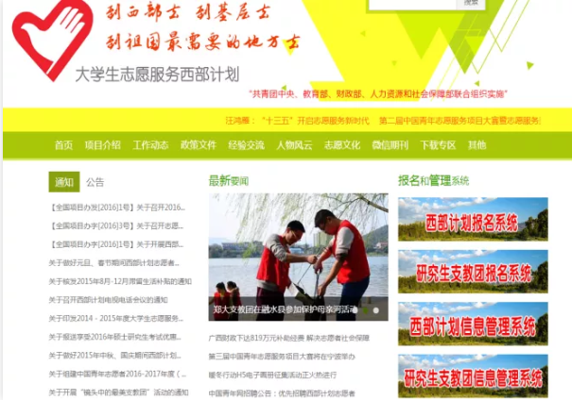

2.进入报名页面点击报名入口导航栏进入大学生志愿服务西部计划信息系统（http://west.youth.cn/main/login.html）如图所示。


3.申请注册链接 点击右侧下方的“志愿者报名”进入申请注册链接页面（http://west.youth.cn/password_save/login.jsp），填写邮箱地址完成申请注册链接。
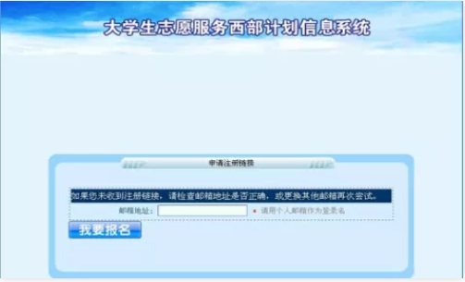

4.登陆注册邮箱填写完个人邮箱后，点击“我要报名”后，页面会弹出对话框提示（http//west.youth.cn/password_save/send_username4emial.jsp）：您的注册链接已经发到您的邮箱里，请登录您的邮箱完成注册！
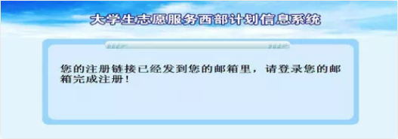
5.激活链接地址登陆你所注册的邮箱，点击邮箱激活链接地址，继续下一步。
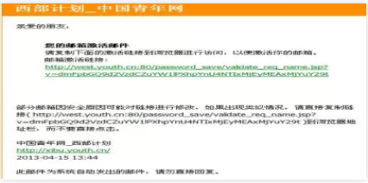

6.填写密码下面正式进入报名注册环节。报名注册共五步。第一步:注册用户（http：//west.youth.cn/zyz/user_reg4save.jsp？isOpenInfo=1&isInseptPassword=1）。填写自己的密码后，点击下一步。（一定要记住自己的用户名和密码，这个很重要。）
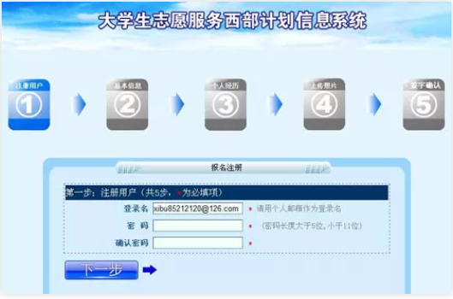

7.填写基本信息第二步：填写基本信息（http：//west.youth.cn/zyz/user_reg4save.jsp？step=2），按要求填写，注意带红色五星为必填项，完成后点击下一步。
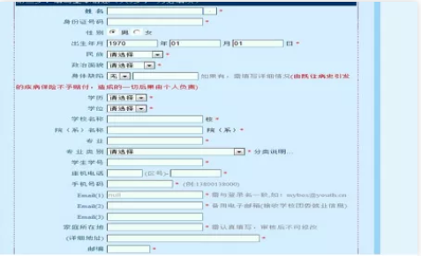
8.填写个人经历第三步：填写个人经历（http：//west.youth.cn/zyz/user_reg4save.jsp？step=3），填写完毕点击下一步。
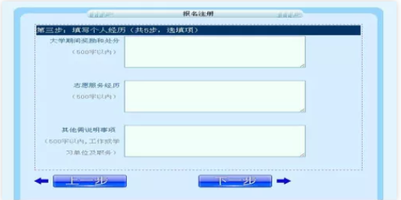
9.上传个人照片第四步:上传个人照片（http：//west.youth.cn/zyz/user_reg4save.jsp？step=4），此项为必填项。照片大小300K以内，jpg格式，上传照片可直接打印在报名登记表。
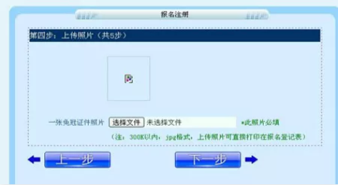
10.确认签字第五步:签字确认（http：//west.youth.cn／zyz／user＿reg4save.jsp？step＝5）。注意带红星项为必填项。填写完后，点击报名表打印预览按钮，如果查看无误后，可通过（文件—另存为）方式保存到本机，便于您进行打印，最后点击完成注册。注册完成后把打印表格由辅导员或院系团委负责人签字，并由所在院系的党组织盖章，交学校西部计划项目办（校团委），等待消息。
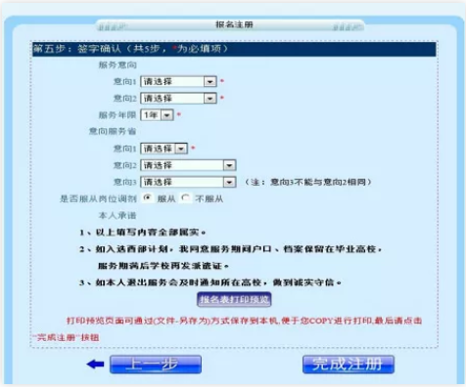
到西部奋斗，让青春出彩
重庆期待你的加入
